**В августе в Курске пройдут традиционные ярмарки «Курский мёд – 2021».**

Они запланированы на 7–8 и 13–15 августа. Ярмарки разместятся на территории, прилегающей к гипермаркету «Линия - 1» (ул. Энгельса, 70).

Свою продукцию представят производители из различных районов и городов Курской области.

Куряне и гости города смогут приобрести свежий мёд и высококачественные продукты пчеловодства по привлекательным ценам, а также стать участниками дегустаций полезного лакомства с разных пасек, узнать о методах и способах применения и хранения меда и его производных.

Мероприятие будет организовано с учетом требований Роспотребнадзора. Строгий контроль качества и безопасности мёда будет обеспечен при поддержке управления ветеринарии Курской области.

Организаторы ярмарки - региональный комитет промышленности, торговли и предпринимательства, областной комитет агропромышленного комплекса и ОБУ «Выставочный центр «Курская Коренская ярмарка».

По интересующим вопросам можно обращаться по телефонам +7 (4712) 51-25-42, 51-26-15, e-mail: [info@kurskyarmarka.ru](mailto:info@kurskyarmarka.ru).

[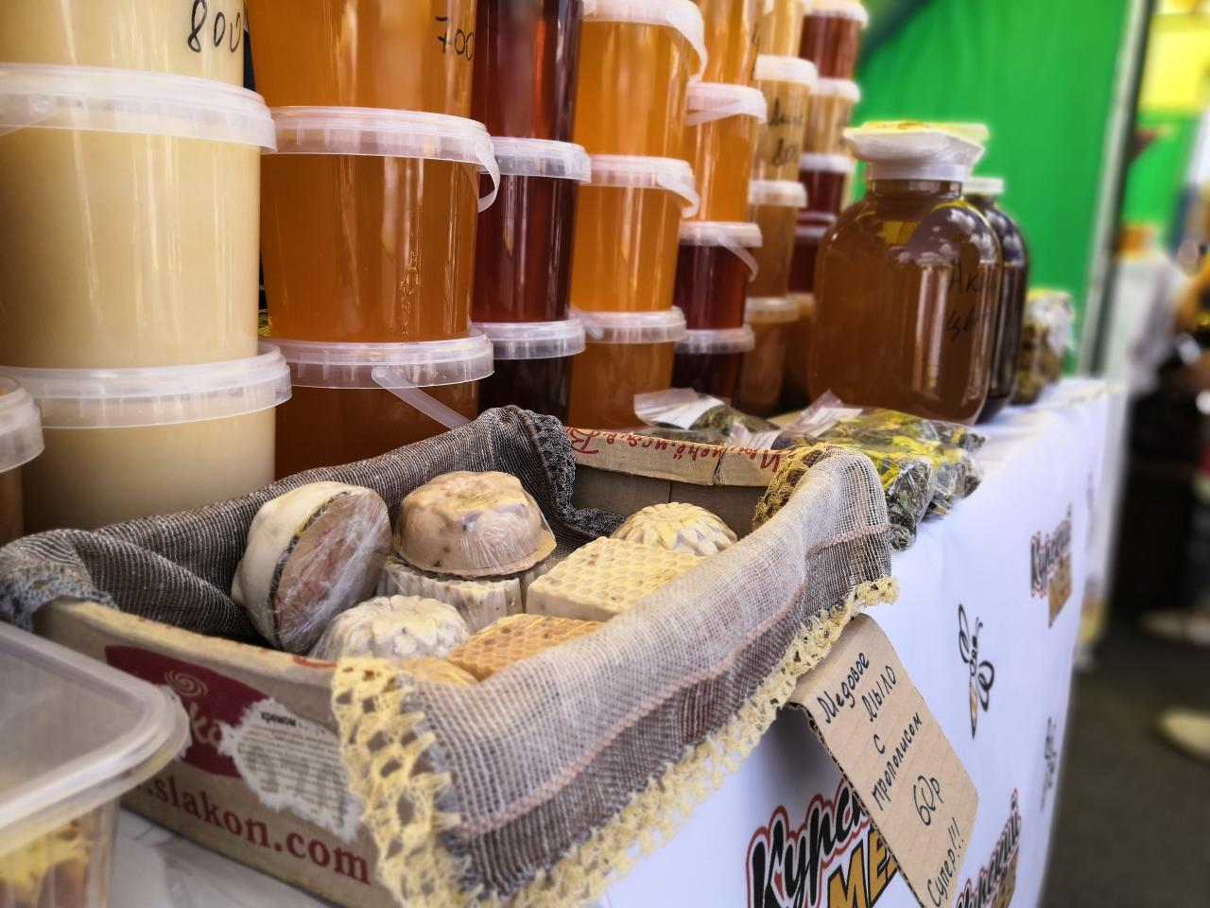](https://adm.rkursk.ru/files/13/images/122556_53_132038.jpg)